

СОВЕТ ДЕПУТАТОВ

МУНИЦИПАЛЬНОГО ОКРУГА КУЗЬМИНКИ

РЕШЕНИЕ

14.06.2022 № 6/7

О Почётном знаке

«Почётный житель муниципального

округа Кузьминки в городе Москве»

В целях поощрения граждан Российской Федерации, иностранных граждан, лиц без гражданства за заслуги и достижения перед жителями муниципального округа Кузьминки в городе Москве, поощрения личной деятельности, направленной на пользу муниципального округа Кузьминки в городе Москве, обеспечение его благополучия и процветания, в соответствии с пунктом 12 статьи 8 Закона города Москвы от 6 ноября 2002 года № 56 «Об организации местного самоуправления в городе Москве» и Уставом муниципального округа Кузьминки, Совет депутатов муниципального округа Кузьминки решил:
1. Учредить Почётный знак «Почётный житель муниципального округа Кузьминки в городе Москве».
2. Утвердить:
2.1. Положение о Почётном знаке «Почётный житель муниципального округа Кузьминки в городе Москве» (приложение 1).
2.2. Описание и эскиз Почётного знака «Почётный житель муниципального округа Кузьминки в городе Москве» (приложение 2)
2.3. Эскиз удостоверения к Почётному знаку «Почётный житель муниципального округа Кузьминки в городе Москве» (приложение 3).
3. Главе муниципального округа Кузьминки представить настоящее решение в Геральдический совет города Москвы для внесения Почётного знака «Почётный житель муниципального округа Кузьминки в городе Москве» в Геральдический реестр города Москвы.
4. Аппарату Совета депутатов муниципального округа Кузьминки обеспечить изготовление Почётных знаков «Почётный житель муниципального округа Кузьминки» и удостоверений к ним.
5. Опубликовать настоящее решение в бюллетене «Московский муниципальный вестник» и разместить на официальном сайте муниципального округа Кузьминки www.m-kuzminki.ru.
6. Настоящее решение вступает в силу со дня его принятия.

7. Контроль за выполнением настоящего решения возложить на главу муниципального округа Кузьминки Калабекова Алана Лазаревича.

Глава муниципального
округа Кузьминки А.Л. Калабеков

Приложение 1
к решению Совета депутатов муниципального округа Кузьминки
от 14.06.2022 № 6/7

Положение о Почётном знаке
«Почётный житель муниципального округа Кузьминки в городе Москве»

1. Почётный знак «Почётный житель муниципального округа Кузьминки в городе Москве» (далее – Почётный знак «Почётный житель») учрежден в целях признания заслуг граждан перед населением муниципального округа Кузьминки (далее – муниципального округа), поощрения личной деятельности, направленной на пользу муниципального округа, обеспечение его благополучия и процветания.
2. Почётным знаком «Почётный житель» могут быть награждены:
- лица, проявившие себя в общественной, культурной, хозяйственной и благотворительной деятельности на территории муниципального округа;
- лица, внесшие большой вклад в развитие муниципального округа в иных областях;
- лица, совершившие мужественные поступки на территории муниципального округа.
3. Награждение Почётным знаком «Почётный житель» осуществляется решением Совета депутатов муниципального округа Кузьминки (далее – Совет депутатов). Награждение Почётным знаком «Почётный житель» не может производиться более одного раза.
4. Почётным знаком «Почётный житель» не может быть награждено лицо, имеющее неснятую или непогашенную судимость.
5. Награждение Почётным знаком «Почётный житель» лица, замещающего должность главы муниципального округа, не допускается. Награждение Почётным знаком «Почётный житель» указанного лица может быть произведено не ранее чем через один год после завершения срока его полномочий.
6. Награждение жителей Почётным знаком «Почетный житель» депутатов Совета депутатов допускается не ранее чем через один год после прекращения их полномочий по первому для них сроку избрания.
7. В течение года Почётным знаком «Почётный житель» может быть награждено не более пяти лиц.
8. Предложения о награждении Почётным знаком «Почетный житель» в виде письменного обращения вносятся главе муниципального округа:
- организациями,
- жителями, проживающими на территории муниципального округа, в количестве не менее 50 человек,
- органами исполнительной власти города Москвы,
- депутатами Совета депутатов.
9. Предложение организации подписывается ее руководителем.
10. Предложение жителей муниципального округа подписывается уполномоченными ими представителями. К предложению прилагается протокол собрания жителей в произвольной форме, в котором приняло участие не менее 50 человек, с указанием уполномоченными ими представителей, и регистрационный лист жителей - участников собрания, содержащий ФИО, место жительства, контактный номер телефона, а также подписи жителей.
11. Предложение органа исполнительной власти города Москвы подписывается его руководителем.
12. Предложение депутата Совета депутатов подписывается депутатом Совета депутатов.
13. Ко всем предложениям прилагается ходатайство о награждении Почётным знаком «Почётный житель», оформленное по установленной форме согласно приложению к настоящему Положению. К предложению могут прилагаться и иные материалы, характеризующие личность и заслуги лица, чья кандидатура предлагается к награждению Почётным знаком «Почётный житель».
14. Предложение, поданное с нарушением требований настоящего Положения, возвращается его инициатору с указанием причины возврата.
15. Предложения о награждении Почётным знаком «Почётный житель» вносятся главой муниципального округа на рассмотрение Совета депутатов.
16. Решение о награждении Почётным знаком «Почётный житель» принимается большинством голосов от общего числа избранных депутатов Совета депутатов и оформляется отдельным решением Совета депутатов.
17. Лицам, удостоенным награждения Почётным знаком «Почётный житель», вручаются Почётный знак и удостоверение к нему. Вручение производится главой муниципального округа или по его поручению заместителем председателя Совета депутатов муниципального округа в торжественной обстановке, в присутствии депутатов Совета депутатов, как правило, при проведении праздничных мероприятий, проводимых в муниципальном округе Кузьминки.
18. Имена лиц, награжденных Почётным знаком «Почётный житель» вносятся в Книгу Почётных жителей муниципального округа, которая постоянно хранится в аппарате Совета депутатов. Информация о награждении Почётным знаком «Почётный житель» публикуется в официальном печатном средстве массовой информации муниципального округа и на официальном муниципального округа. Вместе с Книгой хранятся копии решений Совета депутатов о награждении Почётным знаком «Почётный житель» и наградные материалы.
19. Лица, награжденные Почётным знаком «Почётный житель», приглашаются на торжественные мероприятия, проводимые органом местного самоуправления на территории муниципального округа.
20. Лица, награжденные Почётным знаком «Почётный житель», имеют право публичного пользования наименованием «Почётный житель муниципального округа Кузьминки в городе Москве» вместе со своим именем. Награждение Почётным знаком «Почётный житель» не влечет за собой каких-либо дополнительных прав и обязанностей.
21. В случае утраты Почётного знака «Почётный житель» дубликат почётного знака не выдается.
22. В случае утраты удостоверения к Почётному знаку «Почётный житель» дубликат удостоверения выдается аппаратом Совета депутатов муниципального округа по письменному заявлению лица, награжденного почётным знаком и решению главы муниципального округа.
23. Почетный знак носится на правой стороне груди и располагается ниже государственных наград Российской Федерации.

Приложение
к Положению о Почётном знаке «Почётный житель муниципального округа Кузьминки в городе Москве»

ХОДАТАЙСТВО О ПРИСВОЕНИИ
Почётного знака
«Почётный житель муниципального округа Кузьминки в городе Москве»

1.Фамилия, Имя, Отчество _____________________________________________________________________
_____________________________________________________________________

2. Место работы, занимаемая должность (с точным наименованием организации) _____________________________________________________________________
_____________________________________________________________________
3. Пол _____________________________________________________________________
4. Дата рождения _____________________________________________________________________
5. Место рождения (республика, край, область, округ, город, район, поселок, село, деревня) _____________________________________________________________________
_____________________________________________________________________
6. Образование, ученая степень _____________________________________________________________________
7. Какими государственными и ведомственными наградами награжден(а), даты награждений _____________________________________________________________________
_____________________________________________________________________
__________________________________________________________________________________________________________________________________________
8. Домашний адрес, телефон _____________________________________________________________________
_____________________________________________________________________
9. Характеристика с указанием конкретных заслуг и достижений лица, представляемого к награждению Почётным знаком «Почётный житель муниципального округа Кузьминки в городе Москве».
_____________________________________________________________________
_________________________________________________________________________________________________________________________________________________________________________________________________________________________________________________________________________________________________________________________________________________________________________________________________________________________________________________________________________________________________________________________________________________________________________________________________________________________________________________________________________________________________________________________________________________________________________________________________________________________________________________________________________________________________________________________________

10. Кандидатура _____________________________________________________________________
(Ф.И.О.)
представляется к награждению Почётным знаком «Почётный житель муниципального округа Кузьминки в городе Москве» (указываются сведения об инициаторе (ах) предложения):
10.1. Полное наименование организации, подпись руководителя, дата, печать, адрес, контактный телефон.
10.2. Дата собрания жителей, их количество, подписи уполномоченных собранием представителей от жителей, дата, их адрес, телефон.
10.3. Полное наименование органа исполнительной власти, подпись руководителя, дата, печать, адрес, телефон.
10.4. Фамилия, имя, отчество депутата Совета депутатов муниципального округа Кузьминки, подпись, дата.

Приложение 2
к решению Совета депутатов муниципального округа Кузьминки
от 14.06.2022 № 6/7

ОПИСАНИЕ И ЭСКИЗ
Почётного знака
«Почётный житель муниципального округа Кузьминки в городе Москве»

Описание
Почётный знак «Почётный житель муниципального округа Кузьминки в городе Москве» (далее – Почётный знак) имеет форму золотистого круга диаметром 31 мм. На лицевой стороне Почётного знака нанесены рельефные надписи по кругу сверху – «МУНИЦИПАЛЬНЫЙ ОКРУГ», снизу указывается «КУЗЬМИНКИ». В центре помещено цветное изображение герба муниципального округа Кузьминки размером 17 мм на 14 мм.
На оборотной стороне Почётного знака помещаются изображения лавровой и дубовой ветви, между ними сверху – слово «МОСКВА». В центре знака - «№», после которого указывается номер Почётного знака, соответствующий номеру по Книге Почётных жителей муниципального округа Кузьминки в городе Москве.
Почётный знак при помощи ушка и кольца соединяется с золотистой колодкой, в центральной части которой, на темно-красной эмали помещена золотистая надпись: «ПОЧЁТНЫЙ ЖИТЕЛЬ». Нижняя часть колодки образована расходящимися лавровой и дубовой ветвями, окаймляющими центральную часть колодки по бокам. Общий размер колодки составляет 28 мм на 20 мм.

Эскиз Почетного знака
«Почётный житель муниципального округа Кузьминки в городе Москве»

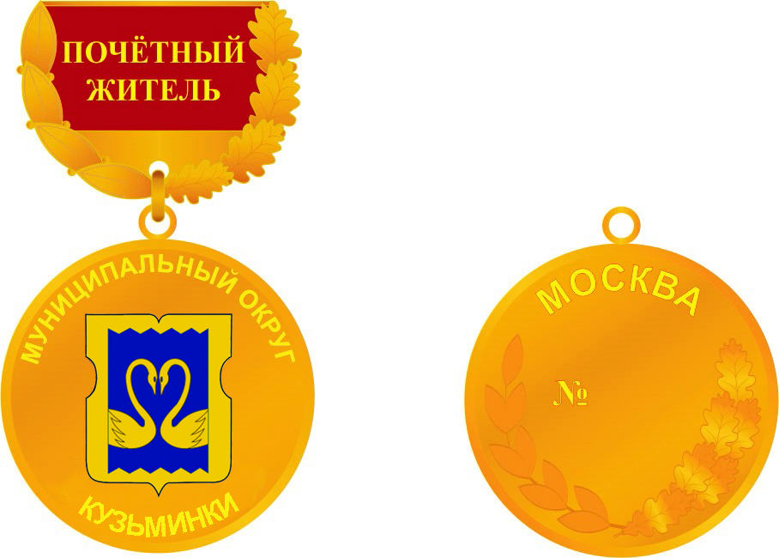

Приложение 3
к решению Совета депутатов муниципального округа Кузьминки
от 14.06.2022 № 6/7

Эскиз удостоверения к Почётному знаку
«Почётный житель муниципального округа Кузьминки в городе Москве»

